VMware vSphere 4.1虚拟化学习手册12：高可用性HA及Cluster集群
vSphere Cluster简介
Cluster就是把所有的ESX/ESXi组织起来，形成一个大的资源池，所有的虚拟机可在池中的任意主机上自由移动，并且Cluster可做到快速扩容和HA故障冗余；所以Cluster是服务器虚拟化通往数据中心的必备功能。
通俗点说就是将多台esx物理服务器组成一个集群，在这个集群中某台服务器出现故障时，这台服务器上运行的虚拟机可用自动迁移到其他可用的esx服务器上，保障业务的不间断运行。
配置Cluster的前提是需要有共享的存储，可用参考 [VMware vSphere 4.1虚拟化学习手册7：存储基础]
vSphere Cluster的功能组件
DRS：分布式资源调度，用于动态调整Cluster中ESX主机负载，自动把负载较重的主机上的虚拟机通过VMotion迁移到负载较轻的主机上，最终达到整个Cluster中的主机资源消耗平衡；
HA：高可用性，用于意外故障切换，当监控到Cluster中有主机意外故障时，会自动在其他主机上启动故障主机上之前承载的虚拟机；
DPM：分布式电源管理，用于在负载较轻时，把虚拟机动态“集中”到Cluster中的少部分主机上，然后把其他ESX/ESXi主机待机，以节省电力消耗，等负载较大时，再重新唤醒之前待机的主机；
vSphere Cluster的配置
右键点击时间中心“新建集群”
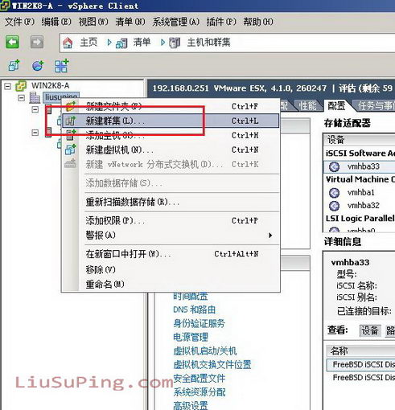
为集群起个名字并开通HA及DRS功能
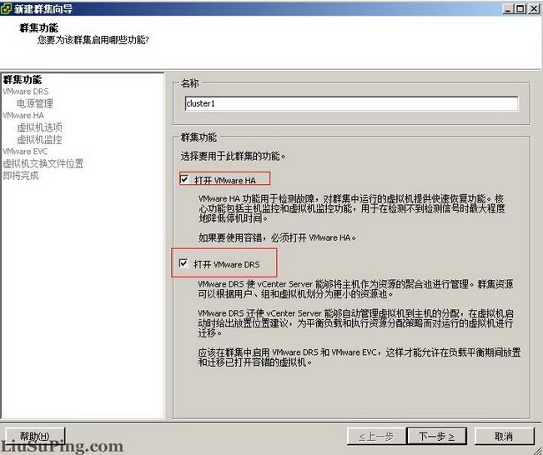
选择DRS级别，分为手动、半自动及全自动三个自动化级别。
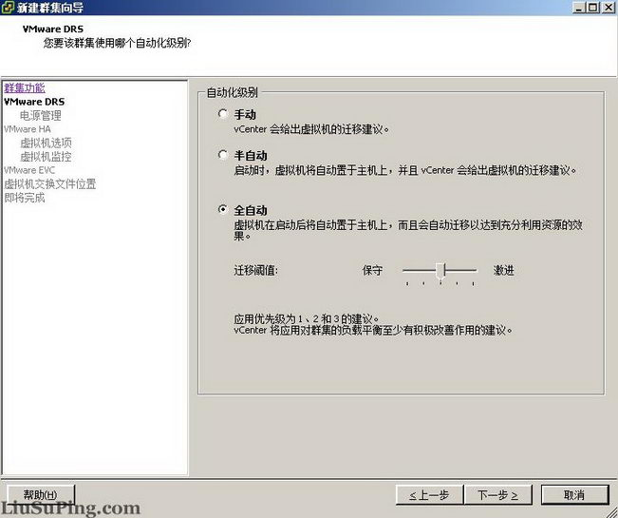
DPS的选择，咱们不差电选择关闭
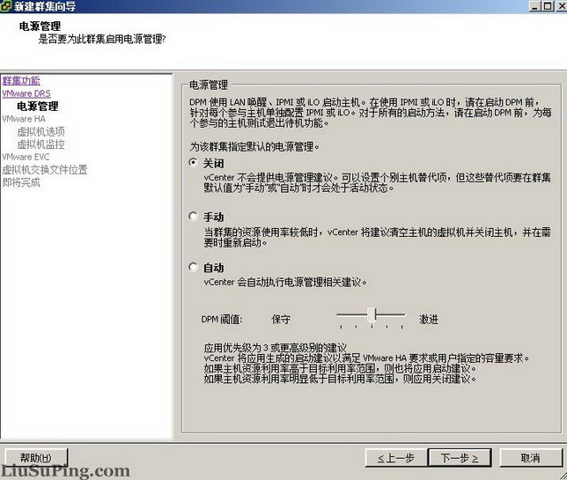
启用主机监控及选择允许主机故障数量
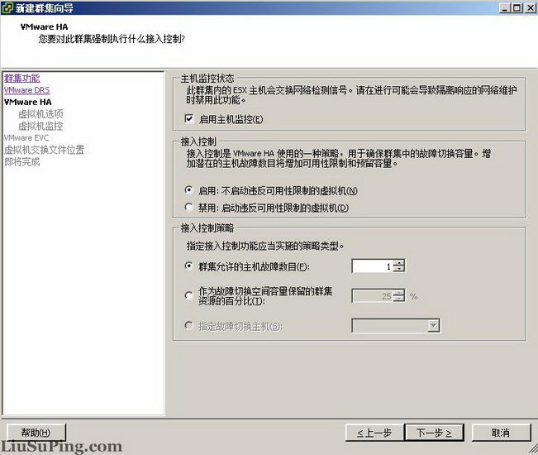
选择HA的主机操作
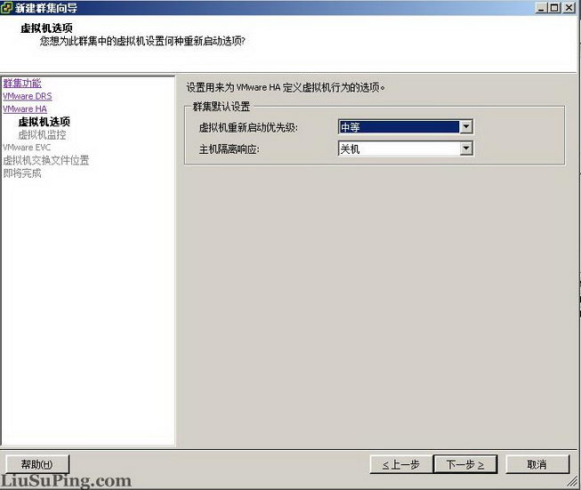
虚拟机监控配置
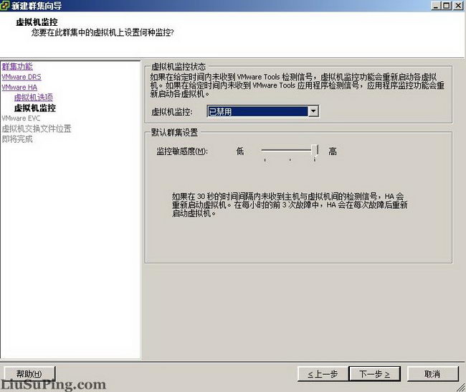
EVC配置，我的测试环境部支持
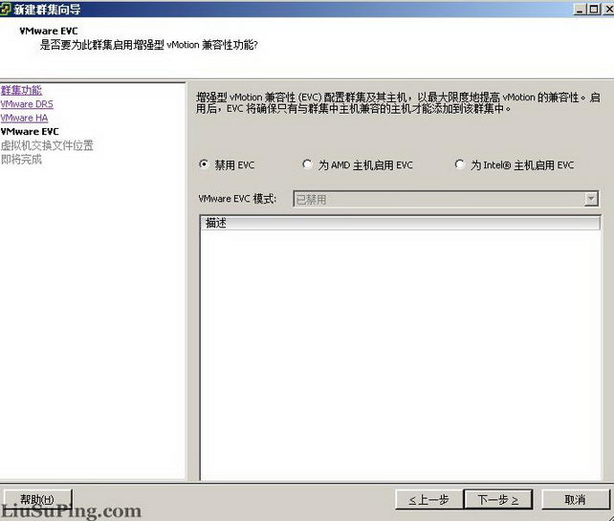
虚拟机交换文件策略
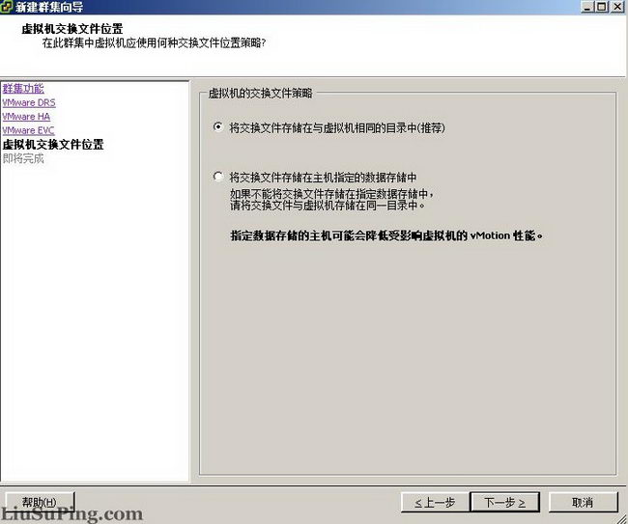
确认集群配置
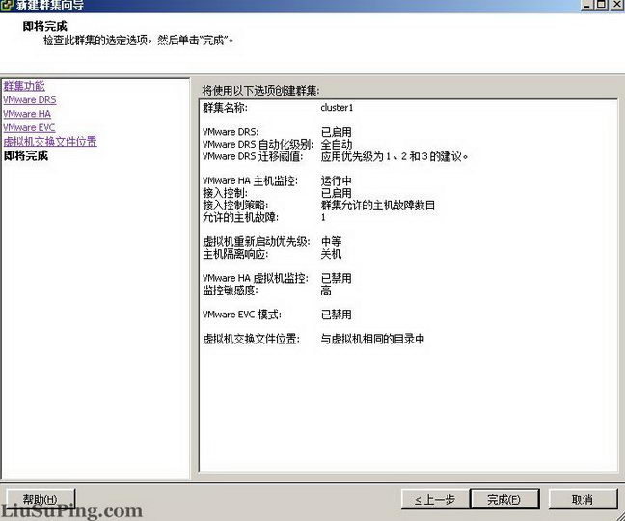
集群配置完成之后向集群中添加主机，已经在数据中心的主机可用直接拖动到集群中
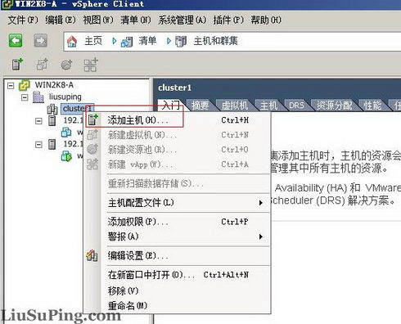
虚拟机资源池配置
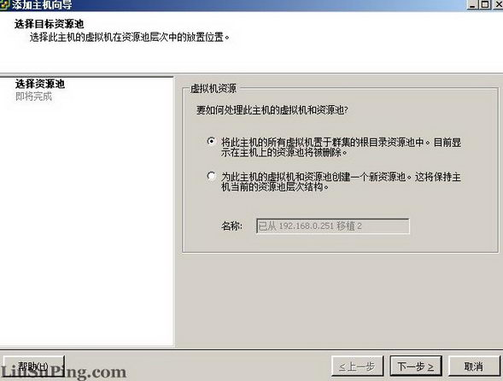
确认添加
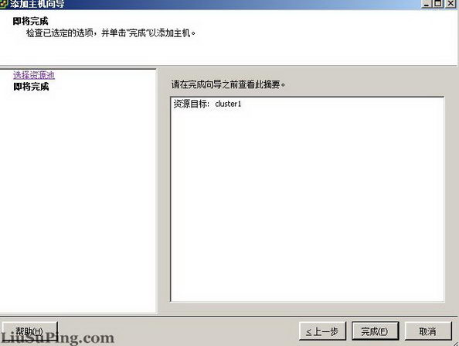
添加完之后可以看到在集群cluster1下面有两台esx主机和两个虚拟机，这两个虚拟机属于集群而不是某台esx服务器，其中win03-a这台虚拟机是在252这台esx服务器上运行。
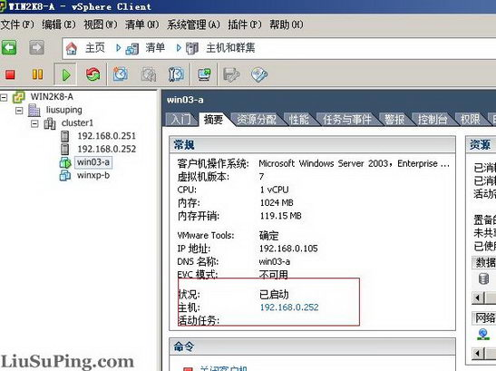
我们将252这台esx服务器的网线拔掉，虚拟机会自动切换到251这台esx服务器上。
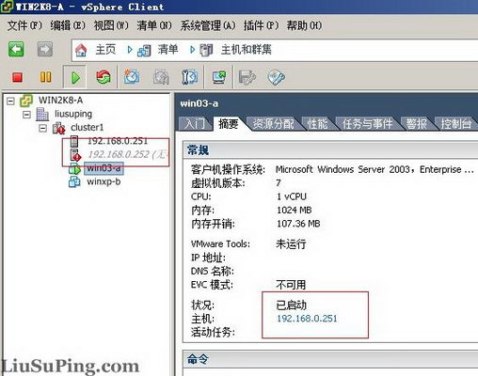
测试完成。

